Pressemitteilung 63TG14
Aktuell Juni 2014
Schutz elektronischer Geräte: Telegärtner präsentiert F-Überspannungsableiter 75 Ω
Neuer Ableiter schützt teure Elektronik wirksam vor Überspannung
Kontakt und Information:
Telegärtner Karl Gärtner GmbH,
Lars Braach,
Lerchenstraße 35,
71144 Steinenbronn
Tel 07157 / 125-144,
lars.braach@telegaertner.com
www.telegaertner.com
Text und Bilder unter www.pressearbeit.org

(Steinenbronn) Die Telegärtner Karl Gärtner GmbH stellt einen F-Überspannungsableiter 75 Ω zum Schutz elektronischer Geräte vor. Für immer mehr Anwendungen wie beispielsweise in der Leitverkehrstechnik, der Breitband-Datenübertragung oder im Broadcastbereich gibt es nun einen wirkungsvollen Überspannungsschutz. Das neue Qualitätsprodukt von Telegärtner wird in koaxialen Übertragungsleitungen eingebaut und kann hohe, durch Blitzeinschläge verursachte Spannungsimpulse wirkungsvoll ableiten.
„Die Gasperle reagiert im wahrsten Sinne blitzschnell und leitet unerwünschte Überspannungen wirkungsvoll ab“, betont Raymond Page, Key Account Manager für koaxiale Steckverbinder bei Telegärtner. Bei dem jetzt neu vorgestellten F-Überspannungsableiter 75 Ω des Herstellers befindet sich zwischen Innen- und Außenleiter eine hochsensible Gasentladungspatrone, die Überspannung kurzschließt und auf Masse ableitet. Sie zündet, sobald die Ansprechspannung überschritten wird. Die Baureihe zeichnet sich aus durch hohe Ableitströme bis 20 kA (8/20 Impuls), wählbare Ansprechspannungen von 75-1000 V und einen frequenzunabhängigen Einsatzbereich bis 2,7 GHz. Der Überspannungsleiter ist nachrüstbar, die Gasentladungspatrone kann nachträglich ausgetauscht werden.

Live-Übertragungen sicherstellen
Immer mehr Breitbandanwendungen mit entsprechend höherer Nachfrage sorgen dafür, dass immer mehr hochwertige und teure Übertragungselektronik eingesetzt wird. Sie arbeitet beispielsweise in Video-Überwachungsanlagen, Broadcast-Übertragungswagen, in großen Satelliten-Gemeinschaftsanlagen und in Kopfstellen, so genannten Head-Ends. Zum Schutz der teuren Elektronik vor Überspannungen, wie Sie ein Blitzeinschlag in unmittelbarer Nähe erzeugt, sind die Überspannungsableiter alternativlos.
Der einfach und nachträglich zu montierende F-Überspannungsableiter mit einer Impedanz von 75 Ω glänzt mit besten Werten, wenn er in die Erdungsschiene eingeschraubt oder als Erdungsleiter über Kabelschuh angeschlossen wird. Gerade für Breitbandanbieter, die große Satelliten-Gemeinschaftsanlegen betreiben und ganze Stadtbezirke, Stadtviertel oder sogar ganze Städte mit ihrem Angebot versorgen, ist der Schutz der Kopfstellen unabdingbar. Der F-Überspannungsableiter 75 Ω von Telegärtner bietet hier einen wirksamen Schutz.

Breites Angebot erweitert auf 75 Ω Impedanz
Telegärtner Produkte unterstützen die schnelle und einfache Installation. Der Anbieter entwickelt und produziert alle Produkte in Deutschland nach höchsten Qualitätskriterien. Der F-Überspannungsableiter 75 Ω erweitert das vorhandene Angebot an Überspannungsableitern für viele Einsatzgebiete.
315 Wörter, 2.704 Zeichen

Text und Bilder unter www.pressearbeit.org
Bei Abdruck bitte zwei Belegexemplare an SUXES, Stuttgarter Straße 14, 70736 Fellbach

((Firmeninformation Telegärtner))

Übertragungstechnik mit großer Produktbreite
Die 1945 gegründete Telegärtner Karl Gärtner GmbH ist ein weltweit operierender Komplettanbieter für professionelle Lösungen in der Verbindungs- und Übertragungstechnik und gehört zu den bedeutendsten Herstellern. Das Programm umfasst HF-Koaxialsteckverbinder, Netzwerklösungen für die strukturierte Gebäudeverkabelung sowie modular aufgebaute Programme im Industrial- und LWL-Bereich. Die Telegärtner Gruppe erwirtschaftete mit 590 Mitarbeitern in fünf Ländern zuletzt 90 Mio. Euro Umsatz.

Bilderverzeichnis Telegärtner, Verteiler 75 Ω F-Ü-schutz
Mit 2 Klicks zum Bild unter www.pressearbeit.org

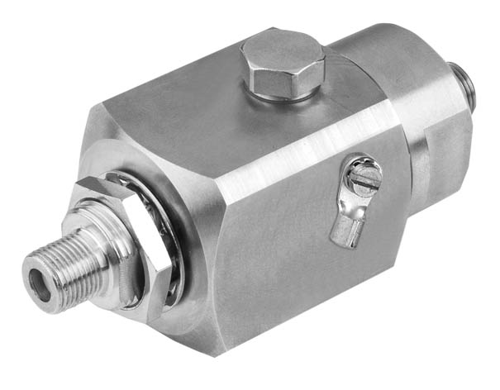
Bild Nr. 63-01 TG_75-Ohm-Ü-schutz.jpg.
Neuer F-Überspannungsableiter 75 Ω von Telegärtner zum Schutz elektronischer Geräte für Anwendungen in der Leitverkehrstechnik, der Breitband-Datenübertragung oder im Broadcastbereich.

